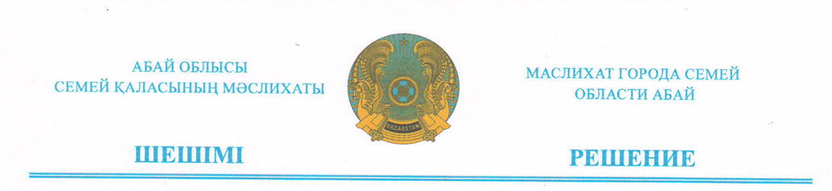
2026 жылғы 25 қыркүйек № 59/329-VIII

Семей қаласы мәслихатының 2025 жылғы 18 сәуірдегі
№ 43/231-VIII «Абай облысы Семей қаласы мәслихатының
аппараты» мемлекеттік мекемесінің құрылымы мен штат
саны туралы» шешіміне толықтыру енгізу туралы

Қазақстан Республикасының 2001 жылғы 23 қаңтардағы «Қазақстан Республикасындағы жергілікті мемлекеттік басқару және өзін-өзі басқару туралы» Заңының 8-бабы 3-тармағының 4) тармақшасына сәйкес Абай облысы Семей қаласының мәслихаты ШЕШТІ:
Семей қаласы мәслихатының 2025 жылғы 18 сәуірдегі № 43/231-VIII «Абай облысы Семей қаласы мәслихатының аппараты» мемлекеттік мекемесінің құрылымы мен штат саны туралы» шешімінің 2-қосымшасы осы шешімнің қосымшасына сәйкес жаңа редакцияда жазылсын.
Осы шешім қабылданған күнінен бастап қолданысқа енгізіледі.

Семей қаласы мәслихатының
төрағасы Е. Сагандыков

Абай облысы Семей қаласы мәслихатының
2025 жылғы 18 сәуірдегі
№ 43/231-VIII шешіміне
2- қосымша

Семей қаласы мәслихатының
2026 жылғы 25 қыркүйектегі
№ 59/329-VIII шешімімен бекітілген

Абай облысы Семей қаласы мәслихаты аппаратының
ШТАТТАРЫ
Лауазым санаты | Лауазым атауы | Бірлік санаты
Депутат | Мәслихат төрағасы | 1
 | ЖИЫНЫ: | 1
Әкімшілік-мемлекеттік қызметшілер
Е-2 | Аппарат басшысы | 1
Е-3 | Ұйымдастыру жұмысы бөлімінің басшысы | 1
Е-4 | Бас маман-бухгалтер | 1
Е-4 | Құқықтық мәселелер жөніндегі бас маман | 1
Е-4 | Бас маман | 1
 | ЖИЫНЫ: | 5
Әкімшілік персонал
С-2 | Аударма жөніндегі редактор | 1
С-2 | Статистик | 1
С-3 | Іс қағаздарын жүргізу жөніндегі инспектор | 1
Д | Басшының хатшысы | 1
Д | Қоғамдық кеңестің хатшысы | 1
 | ЖИЫНЫ: | 5
 | Қосалқы персонал
 | Жүргізуші | 1
 | Қызметтік үй-жайларды тазалаушы | 0,5
 | ЖИЫНЫ: | 1,5
 | БАРЛЫҒЫ: | 12,5

